Предмет: Английский язык.
Дата проведения : 1.11.21г ( 2ч )
Группа 1-4 спец: Мастер по ремонту авто.
Тема урока : Лексико –грамматические упражнения

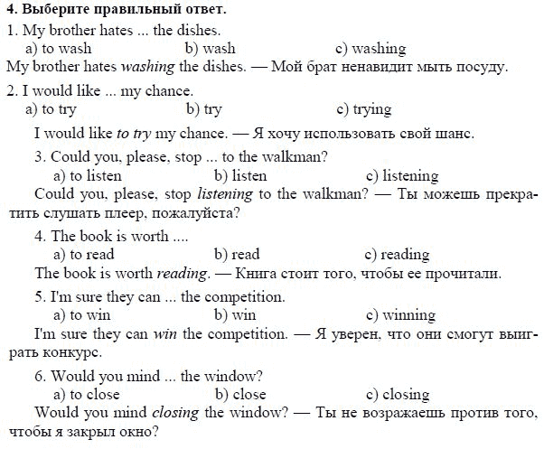

Ответы прошу прислать на почту : jalilovanur@yandex.ru
В удобном для вас формате.

Предмет: Английский язык.
Дата проведения : 6.11.21г ( Суббота 2ч )
Группа 1-4
Тема урок: Тренировочные упражнения .

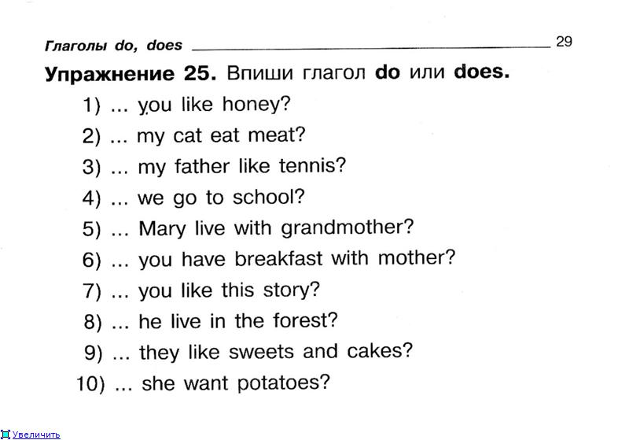
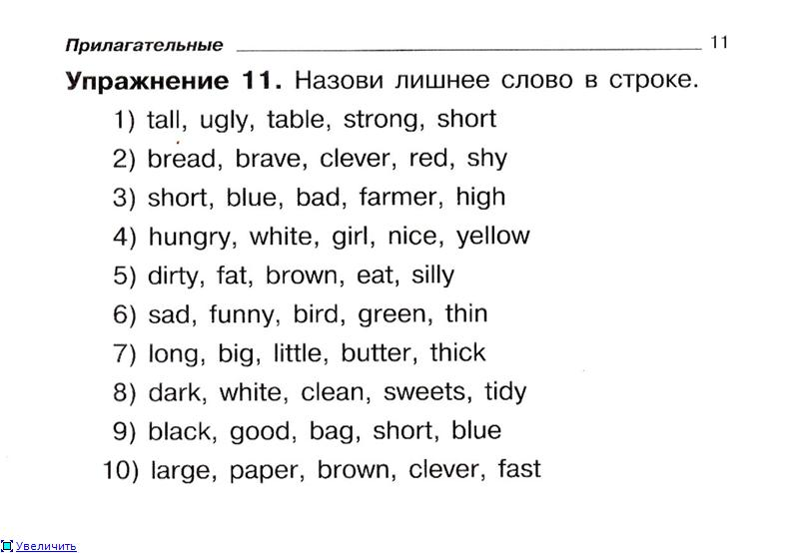
Ответы прошу прислать на почту : jalilovanur@yandex.ru
В удобном для вас формате.

